Районний семінар голів первинних профспілкових організацій

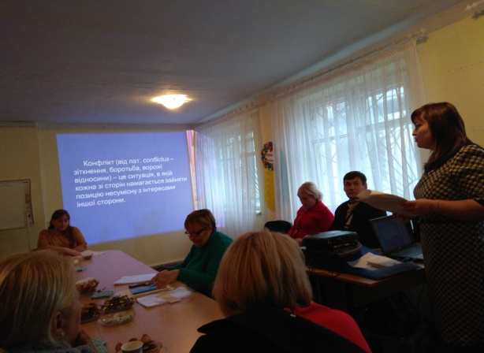
2 листопада цього року пройшов семінар голів первинних профспілкових організацій навчальних закладів та установ Софіївського району у приміщенні КЗ «Софіївський центр творчості».
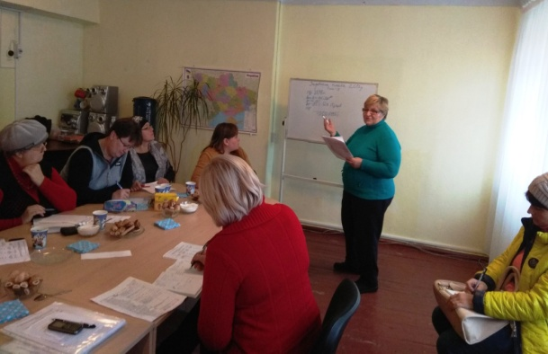
По першому питанню «Конфлікти та шляхи їх вирішення» виступила психолог дошкільного навчального закладу «Чайка» райцентру Климчук Ю.С.. У формі тренінгу Юлія Степанівна ознайомила з причинами виникнення та типами конфліктів, шляхами їх подолання, надала практичні рекомендації щодо профілактики професійного стресу.
Бухгалтер райкому Профспілки Кособа Любов Іларіонівна на конкретних прикладах ознайомила учасників семінару з розрахунком нарахувань та утримань із заробітної плати у 2017 році, а голова райкому Білоус Наталя Олександрівна - з останніми змінами в законодавстві України.
Крім того колеги змогли поспілкуватися між собою, обмінятися думками та враженнями, отримати індивідуальні консультації та відповіді на питання.

Допомога колезі
Райком профспілки за дорученням освітяни нашого району направив кошти на підтримку Коваленко Л.М. Ми отримали лист-подяку.
Моим профсоюзным коллегам – друзьям

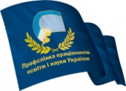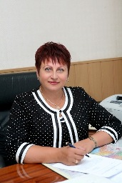

Уважаемые профсоюзные коллеги, дорогие мои друзья!

Сердечная благодарность и низкий поклон всем Вам, кто принял человеческое участие в сложившейся у меня сложной жизненной ситуации, оказывая моральную поддержку и материальную помощь в моём лечении.
Как здорово, что мы с Вами сохраняем и укрепляем нашу профсоюзную организацию, наше профсоюзное братство, нашу профсоюзную солидарность, всегда готовы прийти друг другу на помощь.
Мы с Вами – стойкие бойцы. И с Вашей дружеской поддержкой я обязательно приду к победе над коварной болезнью!
Искренне желаю Вам крепкого здоровья, личного и профессионального счастья, семейного благополучия, Божьей благодати во всех Ваших добрых делах и начинаниях.
Спасибо Вам, друзья, что Вы у меня есть!

С глубоким уважением и душевной теплотой

ЛЮДМИЛА КОВАЛЕНКО,
председатель Верхнеднепровской районной организации
Профсоюза работников образования и науки Украины

Октябрь, 2017 год

